简 报

2020年第2期（总第26期）

中共达州市建筑业协会联合委员会编 2020年1月13日

戮力担当勇作为 创新思路谋发展
达州市建筑业协会开展一月份党员活动

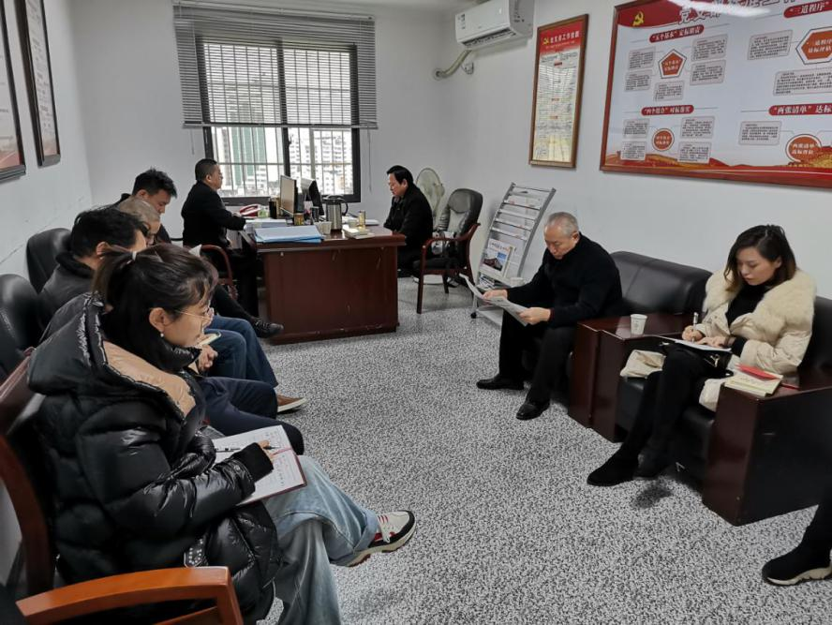
2020年1月10日上午，中共达州市建筑业协会联合委员会举行每月一期的党员活动，协会党委委员、协会入党积极分子及部分工作骨干参加，活动由市建筑协会第一书记刘虹同志主持。
活动组织学习了《中共达州市委四届八次全会暨市委经济工作会议公报》、党中央关于《中国共产党国有企业基层党组织工作条例（试行）》的重点内容；传达了市民政局2019年度述职述廉会议精神，通报了市建筑业协会联合委员被第二综合党委评为优秀等次；通报了市委第五巡回指导组调研指导协会工作，指导组肯定了成绩，指出了不足，并对来年工作提出了新的更高的要求。与会党委委员对2020年党建工作也展开了热烈讨论。

抄报：达州市第二综合党委 中共达州市住建局党委
抄送：各会员单位党委、总支、支部
中共达州市建筑业协会联合委员会 2020年1月13日印

